**Интересные факты о Бахе и о его музыке**

|  |  |
| --- | --- |
| C:\Users\BIBLIOTEKA\Desktop\КЗД\2025\март\б3.jpg | C:\Users\BIBLIOTEKA\Desktop\КЗД\2025\март\б1.jpg |

Иоганн Себастьян Бах - величайший классик, оставивший огромное наследие, которое стало золотым фондом мировой культуры. Во многом биография Иоганна Баха, великого композитора, обусловлена его происхождением. Он происходил из рода, который уже полтора века давал миру талантливых деятелей искусства, его родители были профессиональными музыкантами. Более 50 родственников Баха были знаменитыми музыкантами, но именно Иоганн Себастьян прославил род Бахов на весь мир. Музыканты всего мира играют музыку Баха, поражаясь её красоте и вдохновению, мастерству и совершенству.

Родился Иоганн Себастьян Бах 21 марта 1685 года в Германии, в городе Эйзенах. Он был самым младшим из восьми детей. В десять лет будущий композитор осиротел, и его воспитание взял на себя старший брат, который также был музыкантом. Именно брат научил его играть на клавире и органе. Когда старший брат учил его музыке, он тщательно следил за тем, чтобы юный Иоганн не добрался до рукописей современных композиторов. Строгий учитель считал, что они могут испортить его музыкальный вкус, и учил его только классике.

|  |  |
| --- | --- |
| C:\Users\BIBLIOTEKA\Desktop\КЗД\2025\март\б2.jpg | https://avatars.mds.yandex.net/i?id=7943fab2def9150a7f6f6fb51443638a-5235999-images-thumbs&n=13 |

За свою жизнь Иоганн Себастьян Бах сочинил более 1000 произведений во всех жанрах, популярных в его эпоху, за исключением оперы. Бах сочинял музыку, как для отдельных инструментов, так и для ансамблей. Своими успехами Бах никогда не хвастался, более того, он не любил о них говорить. Когда его спрашивали, как он добился такого совершенства. Он отвечал: «Мне пришлось усердно заниматься, кто будет также усерден, достигнет того же». Изрядная часть творчества Баха относится к духовной музыке, так как композитор был глубоко религиозным человеком. У Баха был великолепный голос. Петь Иоганн Себастьян научился ещё в детстве. В подростковом возрасте Бах пел в церковном хоре. Иоганн Себастьян Бах поступил в вокальную школу святого Михаила в возрасте 15 лет. Закончил её успешно и получил право на поступление в университет. Однако у его семьи не было денег на продолжение его образования. У Иоганна Себастьяна Баха была и не менее великолепная память. Услышав какую-либо мелодию хотя бы раз, он мог безошибочно запомнить её и воспроизвести. Своё первое произведение Бах написал в возрасте пятнадцати лет. Известно, что Бах был великолепным дирижёром, и обычно сам дирижировал для оркестра на концертах, на которых исполнялись его произведения. В Лейпциге он на протяжении многих лет занимал высокую должность музыкального директора всех церквей города. Иоганн Себастьян Бах был не только композитором, но и органистом, скрипачом и капельмейстером – руководителем хора и оркестра. Любимым его музыкальным инструментом был орган. Именно для него этот великий композитор сочинил большую часть своих произведений. Иоганн Себастьян Бах современникам был известен не только в качестве сочинителя органной музыки, но и в качестве её исполнителя. Он вообще считается одним из лучших органистов в истории человечества.

|  |  |
| --- | --- |
| C:\Users\BIBLIOTEKA\Desktop\КЗД\2025\март\б6.jpg | C:\Users\BIBLIOTEKA\Downloads\б5.jpg |

Однажды при дворе Иоганну Себастьяну Баху предложили посоревноваться в музыкальном мастерстве с Луи Маршаном, прославленным французским органистом. Однако состязание так и не состоялось – Маршан, услышав игру Баха, предпочёл тайком покинуть город. Много лет Бах подрабатывал мастером по настройке и обслуживанию органов. Этот сложный музыкальный инструмент, состоящий из тысяч деталей, очень капризен, и только тот, кто хорошо умеет на нём играть и одновременно разбирается в его устройстве, способен привести его в порядок. Когда Иоганн Бах был уже знаменит, у него появилась одна интересная причуда. Он переодевался бедным учителем музыки, ходил по маленьким церквям и просил дозволения поиграть немного на местном органе. Прихожан неизменно поражало его мастерство. Современникам Бах был известен, в числе прочего, и в качестве музыкального педагога. Что интересно, денег за свои уроки он вообще не брал, но учил он только тех, в ком сам видел талант. Великий композитор был не очень сдержан. Командуя оркестром, он не сдерживался в выражениях, так что подчинённые его недолюбливали. Кроме того, он в приступах ярости мог запросто разорвать ноты или разбить какой-нибудь инструмент. Своим любимым композитором он считал Дитриха Букстехуде, и относился к его творчеству с огромным почтением.  
Однажды он пешком прошёл полсотни километров, чтобы посетить его концерт.

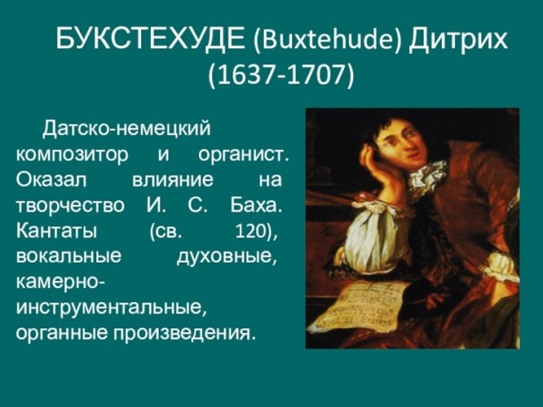

Во времена И. С. Баха к участию в церковном хоре допускались только мужчины, и именно он поспособствовал тому, чтобы к пению в хоре стали допускать и женщин. Первой женщиной-хористкой в истории стала его жена. После появления непревзойденной «Месса си минор», ставшей лучшей среди всех известных хоровых произведений и новых музыкальных изысканий – «Страсти по Матфею» и «Высокая месса си-минор», Бах становится королевско-польским и саксонским придворным композитором. Знаменитая шутливая “Кофейная кантата” Баха стала первым в мире произведением о кофе. Она повествует о девушке, одержимой этим напитком, и её отце, который пытается избавить её от этой зависимости. Одним из самых любимых и часто исполняемых произведений Баха стала «Музыкальная шутка», которую часто можно услышать на концертах классической музыки. Теперь она звучит в адаптации к современным инструментам, но по-прежнему остается такой же задорной и нежной, как в исполнении самого маэстро.

Многие произведения Баха доступны к исполнению детей разных возрастов. Многоголосие в музыке Баха — хорошая практика для развития музыкального слуха.  
Бах выпустил две тетради, где были собраны детские пьесы или адаптированные произведения для детского хора «Нотные тетради Анны Магдалены Бах». Метод обучения Баха проходит поэтапно от лёгкого к сложному, что, по мнению некоторых биографов, является идеальным.

Великий немецкий композитор оставил непосильный след в истории музыкального искусства. Его творчество спустя многие века с удовольствием слушают во всем мире и изучают в лучших музыкальных школах. В настоящее время музыка Баха используется в кинематографе и искусстве, исполняется в лучших филармониях мира. Только за последние десять лет она в оригинальном или переработанном виде была включена в саундтреки более чем 25 кинолент. По всему миру открыты музыкальные школы имени Баха, на произведениях великого композитора выросло не одно поколение. Феликс Мендельсон, прославленный композитор и автор всемирно известного свадебного марша, в числе своих кумиров называл именно Иоганна Себастьяна Баха.

Музыку Баха ценили великие композиторы Шопен и Моцарт.  
И другие композиторы впоследствии много раз использовали мотивы и темы, позаимствованные из произведений Баха. Знаменитый писатель Гёте называл ощущение от прослушивания музыки Баха «вечной гармонией в диалоге с самим собой». В XXI веке Бах - самый исполняемый композитор планеты. Во всем мире проходят фестивали его музыки, а в Лейпциге каждые 4 года проводится один из крупнейших органных конкурсов мира, носящий имя И.С. Баха. **Ольга Давнис** — российская пианистка, победительница Международного конкурса имени Иоганна Себастьяна Баха в Лейпциге в 2022 году. В мире было выпущено более 150 различных почтовых марок, посвящённых Иоганну Себастьяну Баху. С 1850 по 1900 год существовало Баховское общество, поставившее себе целью сбор, изучение и распространение произведений великого композитора. Завершив поставленную задачу, оно самораспустилось. Музыка Иоганна Себастьяна Баха в числе лучших творений человечества записана на золотой диск космического аппарата “Вояджер”, запущенного в межзвёздное пространство в 1977 году. “Вояджер” уже покинул пределы Солнечной системы, и он, вероятно, будет вечно странствовать по нашей Галактике. Американская газета “Нью-Йорк Таймс”, издающаяся с 1851 года и являющаяся одной из самых старых и популярных в мире, однажды назвала Баха лучшим композитором в истории человечества. В Германии установлено целых 11 памятников, посвящённых этому великому музыканту и композитору. О жизни Иоганна Себастьяна Баха было снято 20 художественных и документальных фильмов.

Всю жизнь Бах был глубоко верующим человеком, он написал много духовной музыки.  
В конце жизни Бах говорил: « Вся моя музыка принадлежит Богу, и все мои способности Ему предназначены». Будучи в преклонном возрасте, Бах наслаждался общением с родными, которые были для него настоящей поддержкой и отрадой. Для близких людей он писал музыку, устраивал различные концерты.

К концу жизни Иоганн Бах практически лишился зрения и перенёс несколько операций на глазах. Но сочинять музыку он так и не прекратил до самой смерти, причиной которой и послужила неудачно проведённая операция. Бах умер 18 июля 1750г.(в возрасте 65 лет).

